Обучающая программа-тренажёр по С++

Автор: Айдаров Кирилл

Ижевск 2021
Идея: Обучающая программа-тренажёр для школьников по программированию на С++. В программе можно отрабатывать лишь некоторые элементы задач по циклическим алгоритмам, для того чтобы ученики могли закрепить знания синтаксиса языка.
Актуальность: Продукт будет актуален, так как в современном мире многие желают начать изучать программирование. Но в процессе обучения сталкиваются с трудностями. Моя программа поможет отработать знания языка в формате тренажёра, разбирая все элементы задач по отдельности.
Область применения: Приложение будет востребовано среди обучающихся и начинающих изучать С++. Также можно применять в школах на уроках информатики.
Основные классы: TabWidget, Label, PushButton, QDialog, TextEdit, CheckBox, TableWidget.
Интерфейс загружается через файл design.ui в дальнейшем программа работает с готовыми классами.
В программе между задачами одного типа можно переключаться через TabWidget, сами задачи в каждом из четырёх типов будут крутиться при ответе на предыдущее, решенные задачи исключаются из просмотра. Сами задания берутся из базы данных (Exis.db, в котором 4 таблицы, для каждого типа заданий). В таблице представлен текст, который будет выводиться в Label или EditText, и ответ в виде кода или числа.
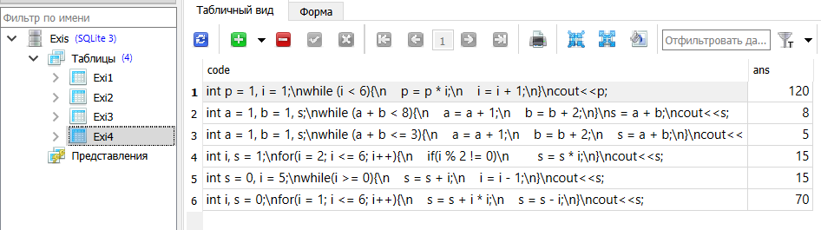

В программе есть возможность узнать количество правильных ответов, при нажатии на кнопку результат, тогда ученика спросит имя, а потом выведет данные.
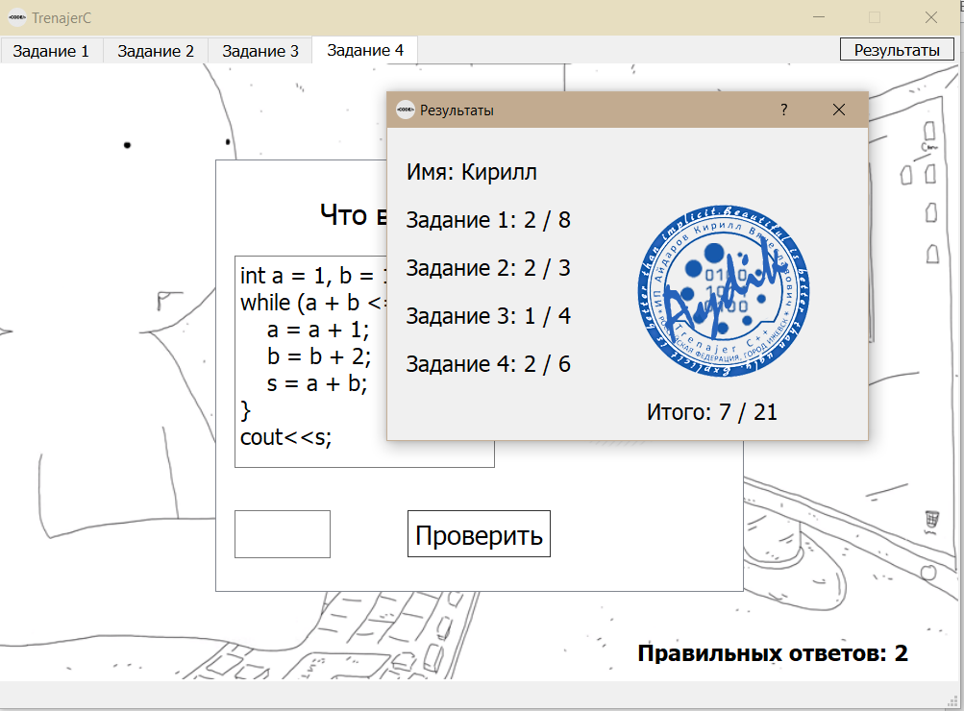
В этом случае данные записываются в базу об учениках (decision.db в таблицу Students), которая содержит имя, количество правильных ответов на каждое задание, и общий балл. Если повторно нажать на эту кнопку и вписать такое же имя, то данные в базе поменяются, а не запишутся снова.
Есть возможность просмотреть эту базу данных, если в TextEdit второго задания прописать “admin” и нажать кнопку (Проверить/Очистить), и очистить базу данных командой “clear db”
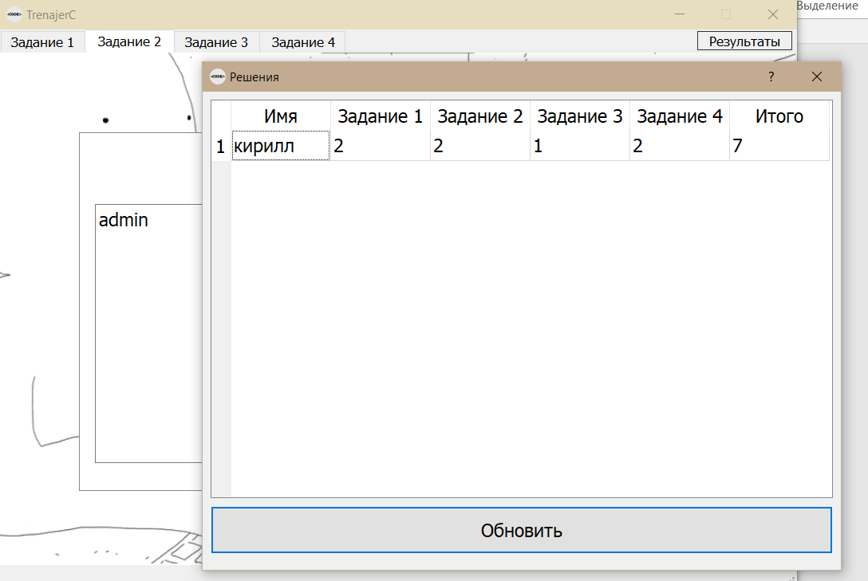
Откроется форма, в которой будет TableWidget, отображающий базу данных, и кнопка, при нажатии на которую таблица обновится.

Примененные технологии: Python, PyQt5, Sqlite3
Необходимые библиотеки записаны в файл requirements.txt:
- PyQt5==5.15.4
- PyQt5-Qt5==5.15.2
- PyQt5-sip==12.9.0
Желаемого результата достичь удалось, программа написана в соответствии с ТЗ, также применялась на уроках информатике 9-х классов в моей школе. Цель достигнута, задачи выполнены

